
"Алматы облысы Іле ауданының елді мекендерінің шекараларын белгілеу туралы" бірлескен Алматы облысы Іле ауданы әкімдігінің 2019 жылғы 26 сәуірдегі № 182 қаулысы және Алматы облысы Іле аудандық мәслихатының 2019 жылғы 26 сәуірдегі № 41-198 шешіміне өзгеріс пен толықтырулар енгізу туралы бірлескен Алматы облысы Іле ауданы әкімдігінің 2022 жылғы 10 маусымдағы № 227 қаулысы және Алматы облысы Іле аудандық мәслихатының 2022 жылғы 10 маусымдағы № 21-87 шешіміне өзгеріс пен толықтырулар енгізу туралы
Алматы облысы Іле аудандық мәслихатының 2025 жылғы 25 желтоқсандағы № 56-183 шешімі және Алматы облысы Іле ауданы әкімдігінің 2025 жылғы 25 желтоқсандағы № 495 бірлескен қаулысы
Іле ауданы әкімдігі ҚАУЛЫ ЕТЕДІ және Іле аудандық мәслихаты ШЕШТІ:
1. "Алматы облысы Іле ауданының елді мекендерінің шекараларын белгілеу туралы" бірлескен Алматы облысы Іле ауданы әкімдігінің 2022 жылғы 10 маусымдағы № 227 қаулысы және Алматы облысы Іле аудандық мәслихатының 2022 жылғы 10 маусымдағы № 21-87 шешіміне келесі өзгеріс пен толықтырулар енгізілсін:
көрсетілген бірлескен әкімдігі қаулысының және мәслихат шешімінің 1-тармағына келесі өзгеріс пен толықтырулар енгізілсін:
1) тармақшасында "Энергетический" деген сөз "Өтеген батыр" деген сөзбен өзгертілсін;
2) тармақшасында "Покровка" деген сөз "Кенен Әзірбаев" деген сөздермен өзгертілсін, "Энергетический" деген сөз "Өтеген батыр" деген сөзбен өзгертілсін;
3) тармақшасында "Энергетический" деген сөз "Өтеген батыр" деген сөзбен өзгертілсін;
7) тармақшасы жойылсын;
8) тармақшасы жойылсын;
9) тармақшасы жойылсын;
10) тармақшасы жойылсын;
11) тармақшасында "Междуреченский" деген сөз "Ақсай" деген сөзбен өзгертілсін, "Междуреченское" деген сөз "Ақсай" деген сөзбен өзгертілсін;
12) тармақшасында "Междуреченский" деген сөз "Ақсай" деген сөзбен өзгертілсін;
13) тармақшасында "Междуреченский" деген сөз "Ақсай" деген сөзбен өзгертілсін;
14) тармақшасында "Чапаев" деген сөз "Байкент" деген сөзбен өзгертілсін;
16) тармақшасы жаңа редакцияда жазылсын: осы бірлескен әкімдік қаулысының және мәслихат шешімінің 1-қосымшасына сәйкес, Асқар Тоқпанов ауылдық округінің Жайнақ ауылының жалпы көлемі 698,9133 гектар;
17) тармақшасы жаңа редакцияда жазылсын: осы бірлескен әкімдік қаулысының және мәслихат шешімінің 2-қосымшасына сәйкес, Асқар Тоқпанов ауылдық округінің Асқар Тоқпанов ауылының жалпы көлемі 1489,4154 гектар;
19) тармақшасы жойылсын;
21) тармақшасы жойылсын;
23) тармақшасы жойылсын;
24) тармақшасы жойылсын;
25) тармақшасы жаңа редакцияда жазылсын: осы бірлескен әкімдік қаулысының және мәслихат шешімінің 3-қосымшасына сәйкес, Ащыбұлақ ауылдық округінің Жәпек батыр ауылының жалпы көлемі 829,8600 гектар;
26) тармақшасы жаңа редакцияда жазылсын: осы бірлескен әкімдік қаулысының және мәслихат шешімінің 4-қосымшасына сәйкес, Ащыбұлақ ауылдық округінің Көкқайнар ауылының жалпы көлемі 1704,3657 гектар.
осы бірлескен әкімдік қаулысы және мәслихат шешімі 1,2,3,4-қосымшаларымен толықтырылсын.
2. Осы бірлескен Іле ауданы әкімдігінің қаулысы және Іле аудандық мәслихатының шешімінің орындалуын бақылау Іле ауданы әкімінің жетекшілік ететін орынбасарына жүктелсін.
3. Осы бірлескен Іле ауданы әкімдігінің қаулысы және Іле аудандық мәслихатының шешімі алғашқы ресми жарияланған күнінен кейін күнтізбелік он күн өткен соң қолданысқа енгізіледі.
Аудан әкімі | _________Қ. Жақсымбетов
Мәслихат төрағасы | __________М.Карибаев
КЕЛІСЕМІН"
"Іле ауданының жер қатынастары бөлімі" мемлекеттік мекемесі басшысы | Т. Тілеуғазин

Іле ауданы әкімдігінің "___" желтоқсандағы №___ қаулысына және Іле аудандық мәслихатының "___" желтоқсандағы №___ бірлескен шешіміне № 1 қосымша
Жайнақ ауылының шекарасы, Асқар Тоқпанов ауылдық округі, Іле ауданы, Алматы облысы

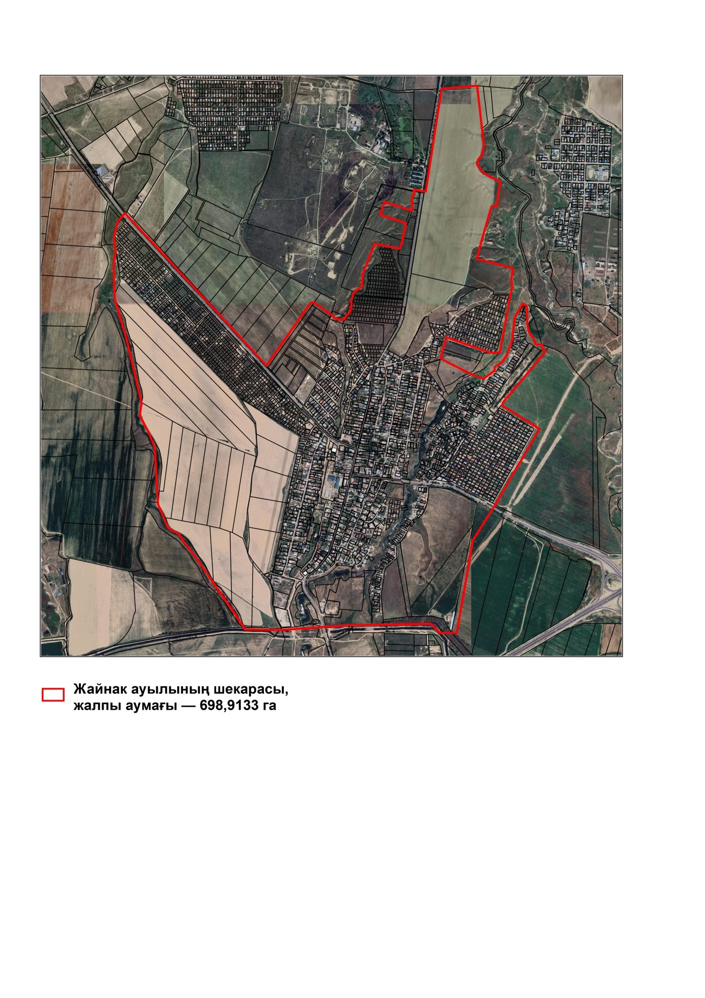

Іле ауданы әкімдігінің "___" желтоқсандағы №___ қаулысына және Іле аудандық мәслихатының "___" желтоқсандағы №___ бірлескен шешіміне № 2 қосымша
Асқар Тоқпанов ауылының шекарасы, Асқар Тоқпанов ауылдық округі, Іле ауданы, Алматы облысы

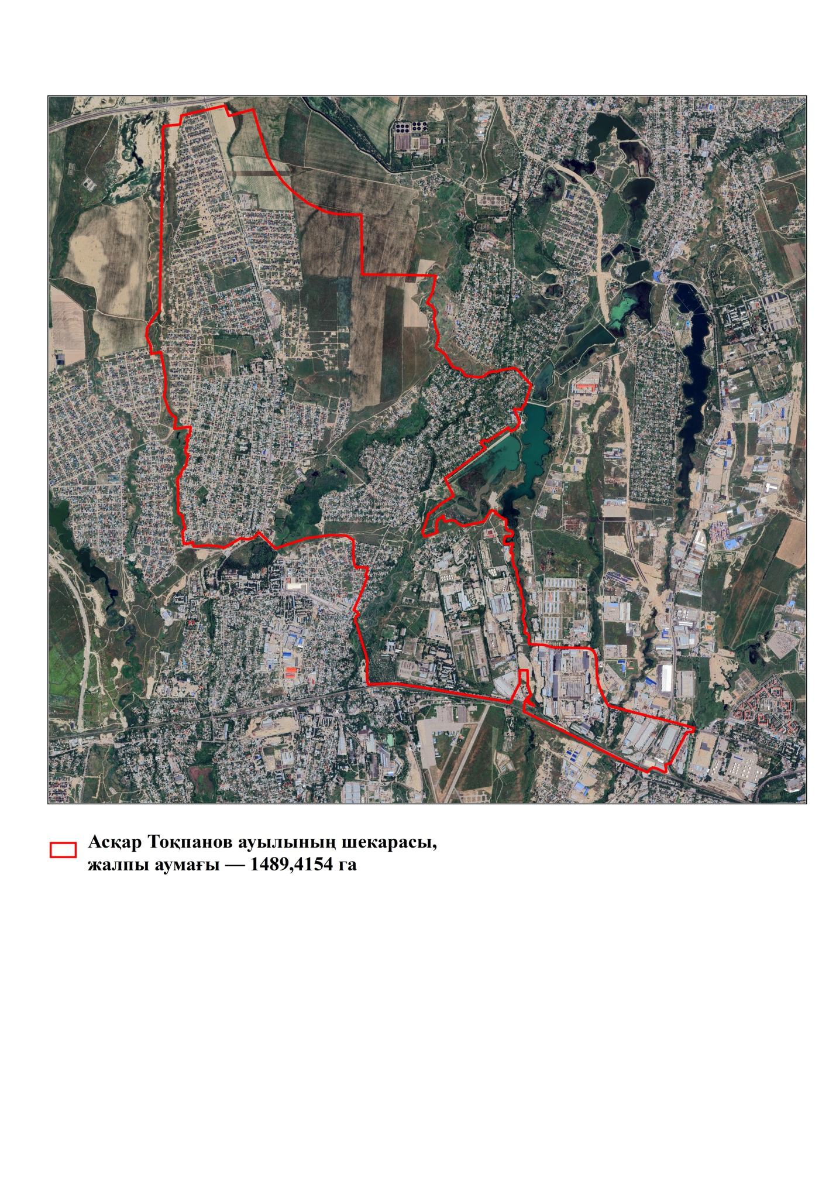

Іле ауданы әкімдігінің "___" желтоқсандағы №___ қаулысына және Іле аудандық мәслихатының "___" желтоқсандағы №___ бірлескен шешіміне № 3 қосымша
Жапек батыр ауылының шекарасы Ащыбұлақ ауылдық округі, Іле ауданы, Алматы облысы

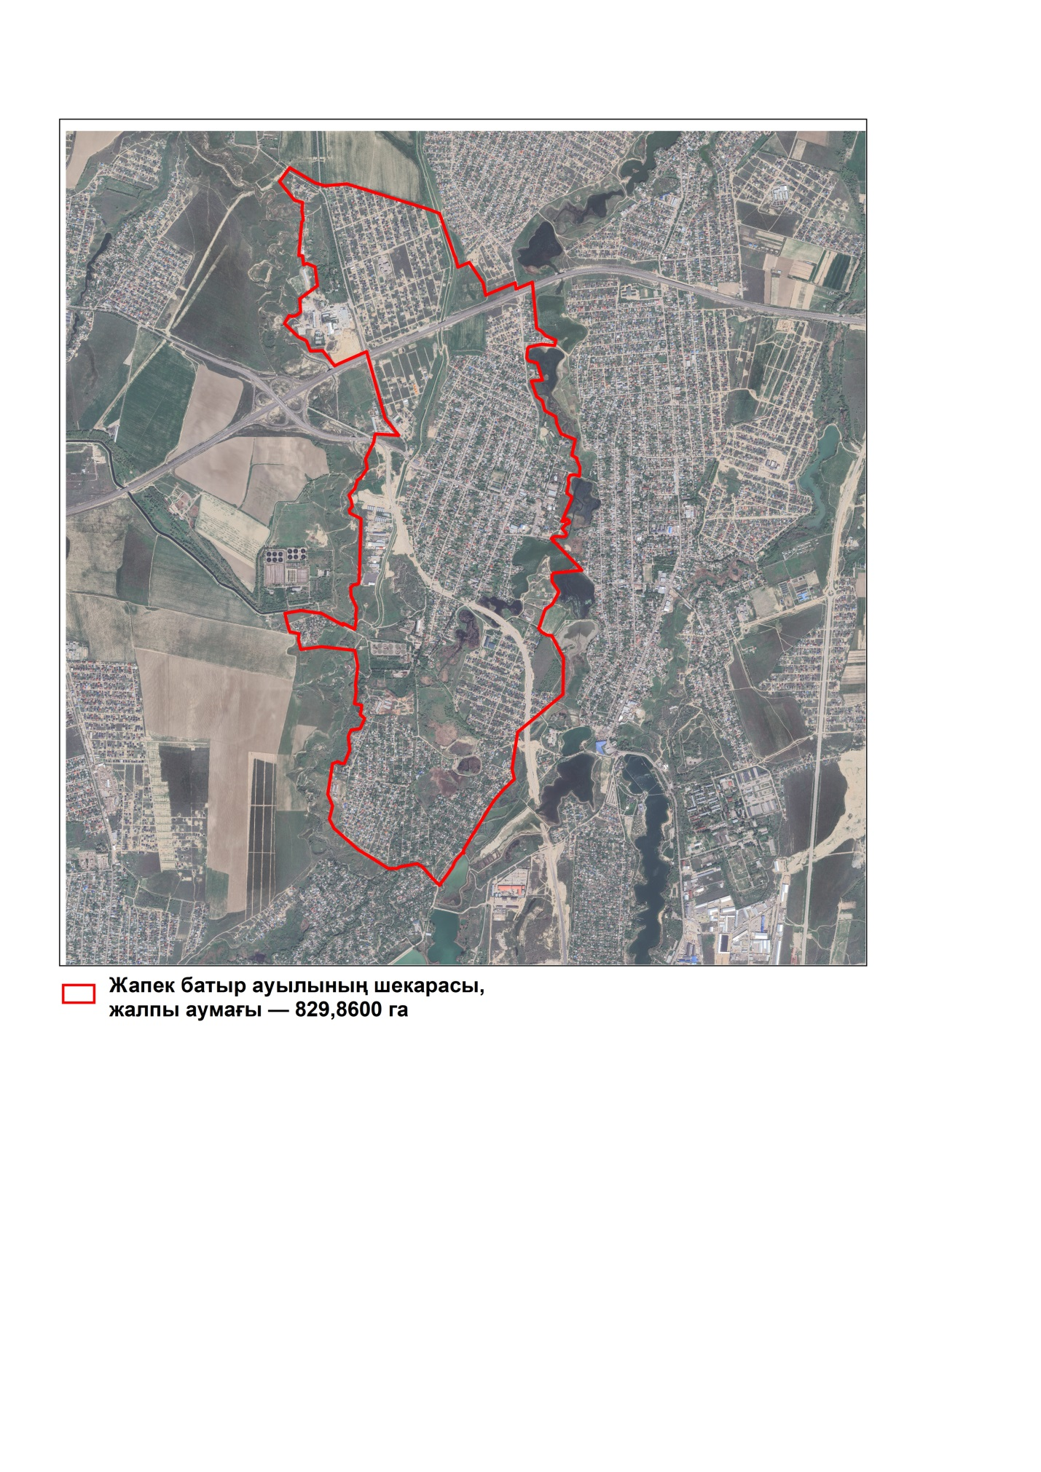

Іле ауданы әкімдігінің "___" желтоқсандағы №___ қаулысына және Іле аудандық мәслихатының "___" желтоқсандағы №___ бірлескен шешіміне № 4 қосымша
Көкқайнар ауылының шекарасы Ащыбұлақ ауылдық округі, Іле ауданы, Алматы облысы

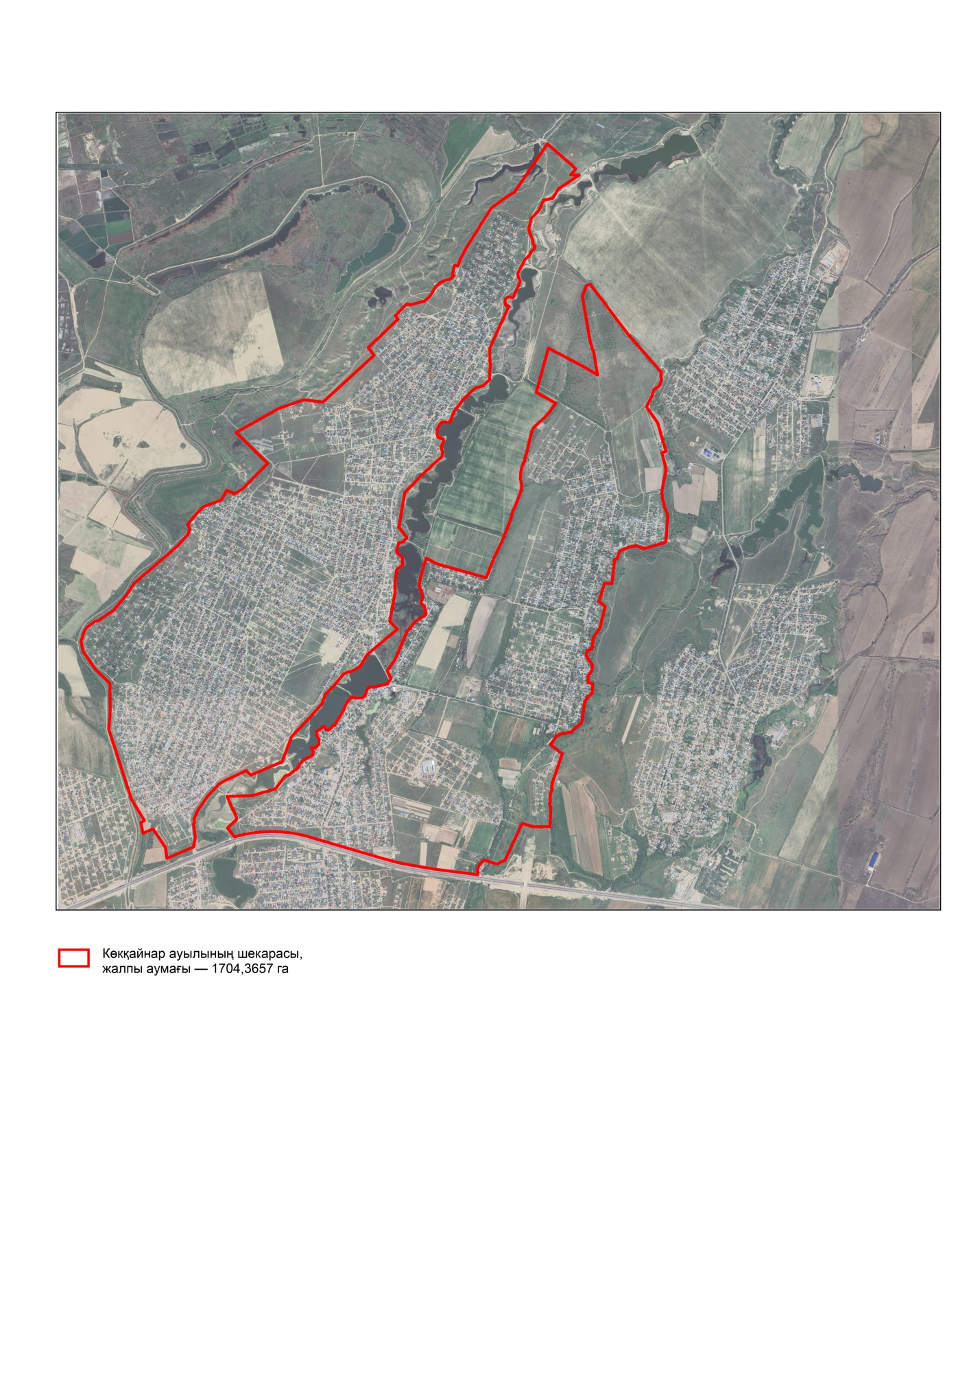

© 2012. Қазақстан Республикасы Әділет министрлігінің «Қазақстан Республикасының Заңнама және құқықтық ақпарат институты» ШЖҚ РМК

